МІНІСТЕРСТВО ОСВІТИ І НАУКИ УКРАЇНИ
Чорноморський національний університет
імені Петра Могили
Факультет комп’ютерних наук
Кафедра інженерії програмного забезпечення

ЗВІТ
з лабораторної роботи № 3
«Робота з манiпуляторами C++»
Варіант № 26
Дисципліна «Основи програмування»
Спеціальність «Інженерія програмного забезпечення»
Освітня програма: «Інженерія програмного забезпечення»

Здобувач | ______________ | Олександр ШРАМ
 |  | «__» ________ 2026 р.
Викладач  канд. техн. наук,  доцент | ______________ | Альона ШВЕД
 |  | «__» ________ 2026 р.

Миколаїв – 2026
Лабораторна робота №3
Тема роботи: Потокове та форматоване введення-виведення даних у C++.
Мета роботи: Ознайомитися з потоковим та форматованим введенням і виведенням даних у C++. Навчитися працювати з цілими та дійсними типами даних.
Завдання:
Скласти програму розв’язку задачі у середовищі Visual Studio.
Вхідні дані – цілочисельні; результат – дійсного типу.
Реалізувати два варіанти програмного коду:
2.1 Введення/виведення здійснюється функціями потокового введення/виведення (приклад А, B)
а) вхідні дані задані у програмі;
б) вхідні дані задаються користувачем;
2.2 Введення/виведення здійснюється функціями форматного введення/виведення (приклад C)
а) вхідні дані задані у програмі;
б) вхідні дані задаються користувачем;
На екран вивести результат обчислень.

Лістинг коду:
(2.1а)
// загл. формула: x = (double)m * g / b;
// нехай х це кiлограми масла отриманi з "s" молока

#include <iostream>
using namespace std;
int main()

{
int m = 5, b = 20, g = 8;
double x;

x = (double)m * g / b;
cout << "x = " << x << endl;

return 0;
}
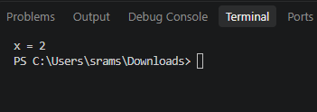
Рисунок 1: результат програми 2.1a
(2.1б)
#include <iostream>
using namespace std;
int main()

{
int m, n, s;
double x;
cout << "Enter m: ";
cin >> m;
cout << "Enter n: ";
cin >> n;
cout << "Enter s: ";
cin >> s;

x = (double)m * s / n;
cout << "x = " << x << endl;

return 0;
}
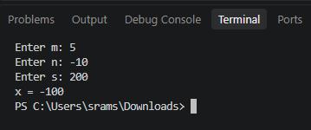
Рисунок 2: результат програми 2.1б
(2.2а)
#include <stdio.h>
int main()

{
int m = 777, n = 126, s = 123478314;
double x;

x = (double)m * s / n;

printf("x = %lf\n", x);

return 0;
}
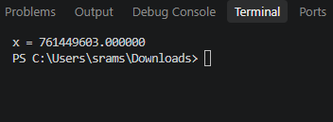
Рисунок 3: результат програми 2.2а
(2.2б)
#include <stdio.h>
int main()

{
int m, n, s;
double x;

printf("Enter m: ");
scanf_s("%d", &m);
printf("Enter n: ");
scanf_s("%d", &n);
printf("Enter s: ");
scanf_s("%d", &s);

x = (double)m * s / n;
printf("x = %lf\n", x);

return 0;
}
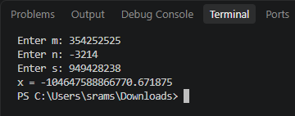
Рисунок 4: результат програми 2.2б
Висновки: У ході роботи було розглянуто потокове та форматоване введення і виведення даних у C++. Було створено чотири програми для розв’язання завдання. У результаті було отримано практичні навички роботи зі змінними, введенням, виведенням.

